PHỤ LỤC 5
PHƯƠNG PHÁP BỐ TRÍ CHIẾU SÁNG KIẾN TRÚC
1. Phương pháp bố trí chiếu sáng kiến trúc
Tùy thuộc vào các yếu tố như: quy mô, tính chất, đặc điểm kiến trúc của công trình và yêu cầu về hiệu quả chiếu sáng cần đạt được, trong việc bố trí chiếu sáng kiến trúc có thể lựa chọn áp dụng một hay kết hợp một số các giải pháp sau:
1.1. Chiếu sáng chung đồng đều trên bề mặt công trình
Hình 14 : Phương pháp bố trí chiếu sáng chung
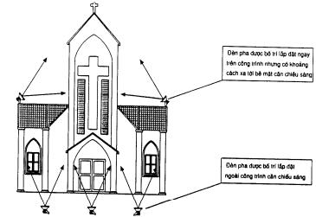
- Nội dung giải pháp:
Sử dụng các bộ đèn pha để chiếu sáng chung đồng đều toàn bộ bề mặt chính và các mặt khác của công trình (theo yêu cầu quan sát). Đèn thường được bố trí ở khoảng cách tương đối xa so với điểm cần chiếu sáng, thông thường là ở ngoài công trình.
- Ưu điểm:
Dễ thi công, không đòi hỏi số lượng thiết bị và kinh phí đầu tư lớn, có thể kết hợp mục đích chiếu sáng bảo vệ cho công trình.
- Nhược điểm:
Tính thẩm mỹ không cao, chỉ thích hợp đối với các công trình có kiến trúc đơn giản hiện đại.
- Phạm vi áp dụng:
Chiếu sáng các cao ốc hiện đại, các công trình kết cấu kích thước lớn tương đối đơn giản, các công trình có yêu cầu chiếu sáng bảo vệ.
1.2. Chiếu sáng cục bộ
Hình 15: Phương pháp bố trí chiếu sáng cục bộ
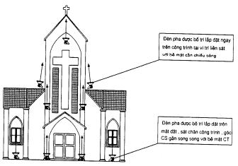
- Nội dung giải pháp:
Sử dụng các bộ đèn pha bố trí trên mặt đất hoặc ngay trên công trình để khắc họa, đặc tả những chi tiết kiến trúc đặc thù (cột nhà, ban công, cửa sổ, chóp mái vv...). Mục đích của giải pháp này không nhằm tạo ra một mức độ chiếu sáng chung đồng đều trên bề mặt công trình mà tạo ra sự chênh lệch và tương phản về mức độ chiếu sáng giữa các khu vực khác nhau. Đèn được bố trí trên mặt đất hoặc trên bề mặt công trình tại vị trí sát ngay bề mặt cần chiếu sáng với hướng chiếu gần song song với bề mặt đó.
- Ưu điểm:
Tính thẩm mỹ cao, phù hợp với các công trình có kiến trúc phức tạp.
- Nhược điểm:
Khó thi công, đòi hỏi số lượng thiết bị và kinh phí đầu tư lớn, hiệu quả sử dụng ánh sáng thấp.
- Phạm vi áp dụng:
Chiếu sáng các công trình kiến trúc cổ, phong cách kiến trúc kiểu gô tích, đường nét kiến trúc phức tạp các công trình kết cấu lớn có thiết kế phức tạp, các tòa nhà có cao độ thấp.
1.3. Chiếu sáng chung kết hợp chiếu sáng cục bộ
- Nội dung giải pháp: Kết hợp 2 phương pháp chiếu sáng đã trình bày ở trên
Sử dụng các bộ đèn pha để chiếu sáng chung đồng đều toàn bộ bề mặt chính và các mặt khác của công trình (theo yêu cầu quan sát). Đèn thường được bố trí ở khoảng cách tương đối xa so với điểm cần chiếu sáng, thông thường là ở ngoài công trình.
Sử dụng các bộ đèn pha bố trí trên mặt đất hoặc ngay trên công trình để khắc họa, đặc tả những chi tiết kiến trúc đặc thù (cột nhà, ban công, cửa sổ, chóp mái w...). Đèn được bố trí trên mặt đất hoặc trên bề mặt công trình tại vị trí sát ngay bề mặt cần chiếu sáng với hướng chiếu gần song song với bề mặt đó
Chú ý: Để tạo được hiệu quả thẩm mỹ cần thiết, cần chú ý đến việc tạo ra sự tương phản giữa các khu vực được chiếu sáng chung đồng đều và các khu vực được nhấn mạnh bằng chiếu sáng cục bộ:
- Về mức độ chiếu sáng: Tỷ lệ chênh lệch của độ rọi đứng trên bề mặt công trình giữa khu vực được chiếu sáng cục bộ và khu vực được chiếu sáng chung đồng đều không nhỏ hơn 3/1.
- Về màu sắc ánh sáng: Sử dụng các loại bóng đèn có màu sắc ánh sáng khác nhau để tạo ra sự tương phản.
Để chiếu sáng chung nên sử dụng các loại bóng đèn có gam màu ánh sáng trắng - lạnh như đèn cao áp Thủy ngân, Metal halide. Các đèn chiếu sáng cục bộ nên sử dụng nguồn sáng có gam màu vàng - ấm như sợi đốt Halogen, cao áp Natri.
- Ưu điểm:
Tính thẩm mỹ cao, phù hợp với các công trình có kiến trúc phức tạp.
- Nhược điểm:
Khó thi công, đòi hỏi số lượng thiết bị và kinh phí đầu tư lớn, hiệu quả sử dụng ánh sáng thấp
- Phạm vi áp dụng:
Chiếu sáng các công trình kiến trúc cổ, phong cách kiến trúc kiểu gô tích, đường nét kiến trúc phức tạp các công trình kết cấu lớn, các tòa nhà có yêu cầu cao về chiếu sáng trong đó có bao gồm chiếu sáng bảo vệ.
1.4. Chiếu sáng theo các đường bao của công trình
Hình 16: Phương pháp bố trí chiếu sáng theo các đường bao của công trình
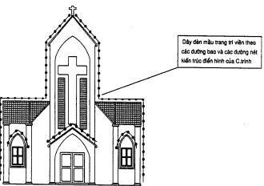
- Nội dung giải pháp:
Sử dụng các dây đèn mầu trang trí viền theo các đường bao và các đường nét kiến trúc điển hình của công trình. Thiết bị chiếu sáng có thể là các dây đèn màu (đèn dây rắn) hoặc các bóng đèn sợi đốt màu có công suất nhỏ (25W - 40W)
- Ưu điểm:
Tạo ra vẻ đẹp rực rỡ cho công trình, dễ thi công, chi phí lắp đặt thấp.
- Nhược điểm:
Hệ thống chiếu sáng chỉ mang tính chất trang trí tạm thời, không có khả năng vận hành lâu dài việc bố trí các dây đèn trên bề mặt công trình có thể làm ảnh hưởng xấu đến kiến trúc của công trình về ban ngày.
- Phạm vi áp dụng:
Chiếu sáng trang trí lễ hội cho các công trình kiến trúc (trừ Lăng - Đài tưởng niệm - Tượng đài).
1.5. Chiếu sáng khắc họa diện mạo công trình thông qua các ô cửa kính có bật đèn bên trong và các đèn chiếu sáng cục bộ bố trí trên ban công - mái hiên của các phòng
Hình 17
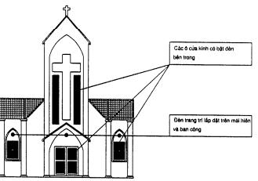
- Nội dung giải pháp:
Sử dụng các thiết bị chiếu sáng nội thất bố trí bên trong các ô cửa kính và các đèn trang trí lắp đặt trên ban công, mái hiên của các phòng và trên bề mặt công trình để chiếu sáng khắc họa diện mạo công trình.
- Ưu điểm:
Được thiết kế, thi công đồng bộ khi xây dựng công trình vì vậy hệ thống chiếu sáng không làm ảnh hưởng đến mỹ quan của công trình về ban ngày.
- Nhược điểm:
Khả năng áp dụng hạn chế, chỉ phù hợp với những công trình có diện tích cửa kính lớn. Việc điều khiển đóng cắt phải được thực hiện tập trung.
- Phạm vi áp dụng:
Chiếu sáng các tòa nhà có diện tích cửa kính lớn, các cửa sổ, ban công được thiết kế phân bố đều trên bề mặt công trình.
Tổng hợp lựa chọn giải pháp chiếu sáng kiến trúc tham khảo bảng 31:
Bảng 31: Các giải pháp chiếu sáng kiến trúc
TT | Phương pháp bố trí chiếu sáng | Loại công trình
 |  | Lăng - Đài tưởng niệm | Tượng đài | Công trình K.trúc cổ | Kết cấu có K.thước lớn | Tòa nhà K.trúc đẹp | Cao ốc hiện đại
1 | Chiếu sáng chung đồng đều |  |  |  | • |  | •
2 | Chiếu sáng cục bộ | • | • | • | • | •
3 | Chiếu sáng kết hợp (1) và (2) | • |  | • | • | • | •
4 | Chiếu sáng các đường bao CT |  |  |  |  | •
5 | Chiếu sáng các ô ban công-mái hiên |  |  |  |  | •
2. Chiếu sáng không gian xung quanh công trình
Để tăng hiệu quả thẩm mỹ cho công trình chiếu sáng kiến trúc, tạo ra sự hòa hợp với tổng thể không gian kiến trúc trong khu vực, ngoài việc chiếu sáng cho công trình còn cần lưu ý đến chiếu sáng không gian xung quanh công trình bằng các giải pháp sau:
a. Chiếu sáng không gian cây xanh xung quanh công trình để tạo nền.
b. Chiếu sáng trang trí mặt bằng khu vực xung quanh công trình.
(Xem hình vẽ 18)
3. Bố trí lắp đặt đèn chiếu sáng kiến trúc
(Xem hình vẽ 18)

Hình 18: Các phương pháp lắp đặt đèn chiếu sáng kiến trúc
